# 总述

本文描述党建平台的所有模块划分，模块的对外接口、模块业务逻辑和模块的基本业务模型。

党建平台作为产融平台中的一个线上产品，支持快速为企业机构进行开户，并借助产融平台的用户信息实现单点登录，支持产融平台和党建平台间的快速切换。

党建平台还需要支持和其他平台间的解耦部署方案，并不强调必须与某个平台绑定，需支持单独部署和使用。

# 总体设计

## 功能列表

### 党员信息模块

管理各个机构的党员相关信息，如入党时间、所在支部、政治面貌、党内职务等信息。作为独立的管理服务对外提供接口。

### 部门组织模块

管理各个机构下的组织部门数据。部门数据根据不同机构隔离，并作为独立的管理服务提供对外接口。

### 党支部模块

管理各个机构下的党支部数据，根据不同机构进行隔离，作为队里的管理服务对外提供接口。

内容管理模块

管理党建系统内容发布，内容录入方式有三种，在线编辑器、文字附件上传、视频附件上传。内容可以分模块展示，系统提供默认模板，也提供定制功能。定制模块只提供2分之1内容屏宽的。

### 企业机构模块

管理所有入驻机构的信息。系统管理员可以手动生效或失效入驻机构。

一键创建机构入驻功能。

### 登录认证模块

管理系统用户数据、角色、菜单等之间的关联关系。认证用户登录党建平台并获取适当权限的逻辑。

基于Spring security和OAuth2.0提供用户登录认证功能。

定义用户、角色、菜单关联操作页面。

### 消息通知模块

管理重要通知。定义消息通知的规则，规则分为事件触发通知规则和定时触发通知规则。事件触发规则包括登录事件、数据阈值事件等。定时触发规则是指固定在特定时间触发消息通知。

### 数据导出模块

提供数据导出功能。依据系统合并数据定制导出业务模型，并返回给前端展示。

提供定时和实时基础数据合并功能。将基础数据实体做合并处理，生成定制的合并数据记录存入数据库中。

### 党费缴纳模块

展示整个党支部所有党员的历史缴费记录。

展示当前登录党员的历史党费缴费记录。

提供个人党费缴纳入口。

### 内容管理模块

各个企业机构定制独特的页面展示的编辑模块。

## 网络图

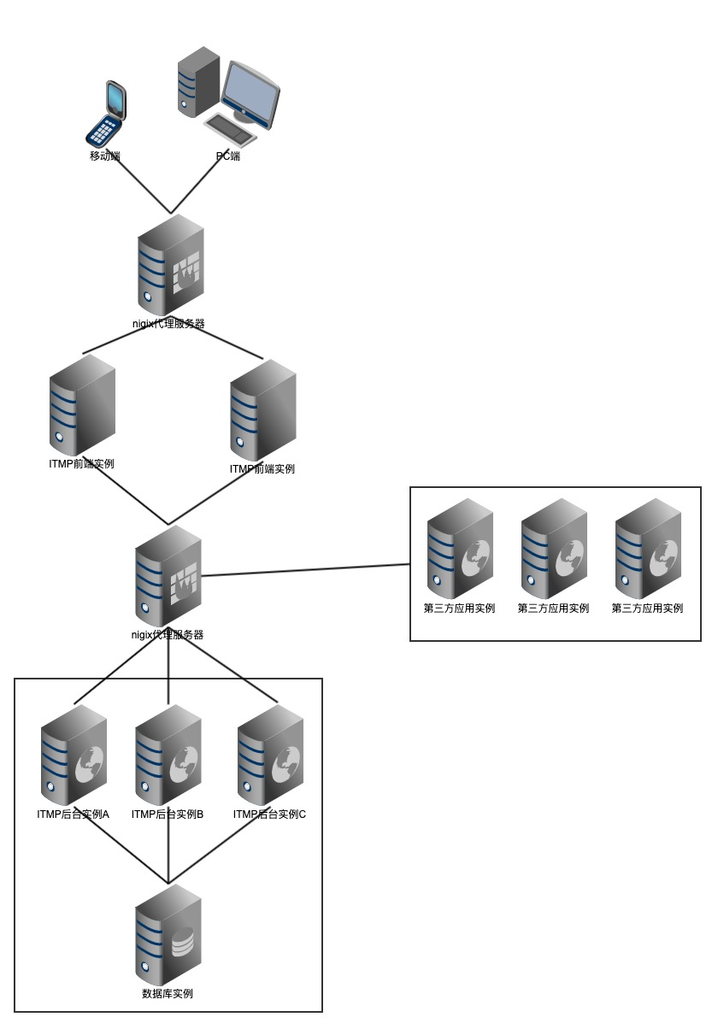

## 功能模块图

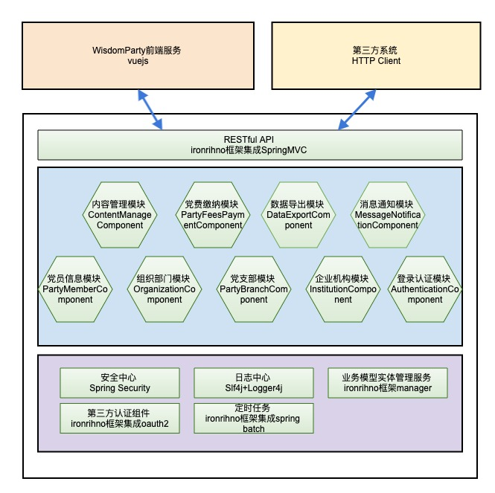

# 外部接口

党建平台对外接口仅支持HTTP协议的RESTful接口，后面章节的接口描述如果不加特殊说明，全部默认为此种类型的接口。

# 模块设计

## 党员信息模块

### 业务逻辑说明

党员信息与系统用户建立关联关系，通过username进行关联。一个用户对应一个党员信息。用户信息和党员信息只有一个关联字段，所以相互之间信息独立，只有在新增和删除信息的时候需要同步处理。这样的处理将会在一个业务逻辑事务中实现。

页面融合的党员信息展示通过业务层代码进行用户信息和党员信息的信息合并处理。

系统用户信息来自于产融平台的用户同步，党员信息只在党建系统中进行编辑。党建系统提供在页面新增、修改、删除、迁移党员信息的操作。

### 系统用例图

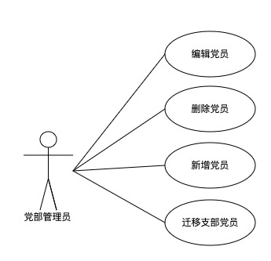

### 对外接口

|  |  |
| --- | --- |
| 接口名字 | 增加单个党员的推送接口 |
| 描述 | 党建平台中新增一个党员信息时，会向在平台中注册的第三方系统主动推送信息。 |
| 内容格式 | JSON |
| 内容描述 | {  SerialNumber：党员唯一编号  Name：名字  PartyBranchSerialNumbrer：党支部唯一编号  PoticalStatus：政治面貌  Position：党内职位  JoinDate：入党时间  } |

|  |  |
| --- | --- |
| 接口名字 | 修改党员信息的推送接口 |
| 描述 | 党建平台中修改党员信息时，向在平台中注册的第三方系统主动推送信息。 |
| 内容格式 | JSON |
| 内容描述 | {  SerialNumber：全国党员唯一编号  Name：名字  PartyBranchSerialNumbrer：党支部唯一编号  PoticalStatus：政治面貌  Position：党内职位  JoinDate：入党时间  } |

|  |  |
| --- | --- |
| 接口名字 | 批量导入党员信息接口 |
| 描述 | 党建平台提供特定EXCEL格式的批量党员信息导入 |
| 内容格式 | EXCEl |
| 内容描述 | Username：系统用户名  SerialNumber：全国党员唯一编号  Name：名字  PartyBranchSerialNumbrer：党支部唯一编号  PoticalStatus：政治面貌  Position：党内职位  JoinDate：入党时间 |

|  |  |
| --- | --- |
| 接口名字 | 党员信息迁移 |
| 描述 | 党建平台中党员从一个党支部迁移到另外一个党支部，向在平台中注册的第三方系统主动推送信息。 |
| 内容格式 | JSON |
| 内容描述 | {  OriginBranchSerialNumber:迁移前党支部唯一编号  SerialNumber：全国党员唯一编号  TargetBranchSerialNumbrer：党支部唯一编号  } |

|  |  |
| --- | --- |
| 接口名字 | 删除党员信息 |
| 描述 | 党建平台中删除一个党员信息时，向在平台中注册的第三方系统主动推送删除数据。 |
| 内容格式 | JSON |
| 内容描述 | {  SerialNumber：全国党员唯一编号  } |
|  |  |

### 业务模型

|  |  |  |  |  |
| --- | --- | --- | --- | --- |
| 表名 | party_member 党员信息表 | | | |
| 列名 | 名称 | 类型 | 长度 | 备注 |
| username | 用户名 | varchar | 255 |  |
| party_duty | 党内职务 | varchar | 255 |  |
| political_status | 政治面貌 | varchar | 255 |  |
| party_branch_id | 所在支部 | int | 20 |  |
| join_date | 入党时间 | datetime |  |  |
| region_id | 园区ID | varchar | 255 |  |
| institution_id | 企业机构ID | varchar | 255 |  |

## 组织部门模块

### 业务逻辑描述

组织部门是一个机构下基本稳定的管理单元，一般来说一个机构下的组织部门信息变动很少。由于产融平台不提供统一的组织部门管理，因此在党建云平台中将此部分数据作为一个单独的服务，为以后所有应用的数据统一做准备。

组织部门为树形结构，党建平台提供数据维护页面和对外数据传播接口。

一个组织部门数据可以有多个子部门但只有一个父级部门，通过parent_id关联父节点，并会记录组织部门的层级路径。

删除或移动一个组织部门时，会将其子节点进行批量处理。

组织部门下如果有用户信息，那么此部门会禁止删除并做出提示。

### 系统用例图

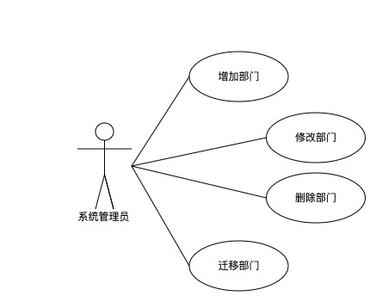

### 对外接口

|  |  |
| --- | --- |
| 接口名字 | 增加单个部门 |
| 描述 | 党建平台中增加一个部门时，向在平台中注册的第三方系统主动推送数据。 |
| 内容格式 | JSON |
| 内容描述 | {  SerialNumber：部门唯一编号  ParentSerialNumber：父部门唯一编号  } |

|  |  |
| --- | --- |
| 接口名字 | 修改单个部门 |
| 描述 | 党建平台中修改一个部门时，向在平台中注册的第三方系统主动推送数据。 |
| 内容格式 | JSON |
| 内容描述 | {  SerialNumber：部门唯一编号  ParentSerialNumber：父部门唯一编号  Name：部门名字  } |

|  |  |
| --- | --- |
| 接口名字 | 删除单个部门 |
| 描述 | 党建平台中删除一个部门时，向在平台中注册的第三方系统主动推送数据。 |
| 内容格式 | JSON |
| 内容描述 | {  SerialNumber：部门唯一编号  } |

|  |  |
| --- | --- |
| 接口名字 | 提供所有部门信息 |
| 描述 | 在平台中注册的第三方系统可以调用接口主动拉取所有部门的信息，党建平台以数组对象的方式提供所有部门数据 |
| 内容格式 | JSON |
| 内容描述 | [  {  SerialNumber：部门唯一编号  ParentSerialNumber：父部门唯一编号  Name：部门名字  }  {  SerialNumber：部门唯一编号  ParentSerialNumber：父部门唯一编号  Name：部门名字  }  ...  } |

|  |  |
| --- | --- |
| 接口名字 | 提供单个部门信息 |
| 描述 | 在平台中注册的第三方系统可以调用接口主动拉取一个部门的数据，党建平台以Json对象的方式提供数据 |
| 内容格式 | JSON |
| 内容描述 | {  SerialNumber：部门唯一编号  ParentSerialNumber：父部门唯一编号  Name：部门名字  } |

### 业务模型

|  |  |  |  |  |
| --- | --- | --- | --- | --- |
| 表名 | department(组织部门表) | | | |
| 列名 | 名称 | 类型 | 长度 | 备注 |
| id | id | bigint |  |  |
| display_order | 排序号 | int |  |  |
| full_id | 树形节点关系路径id | varchar | 255 |  |
| level | 级别 | int | 11 |  |
| name | 名称 | varchar | 255 |  |
| parent_id | 父id | int |  |  |
| region_id | 园区ID | varchar | 255 |  |
| institution_id | 企业机构ID | varchar | 255 |  |

## 党支部模块

### 业务逻辑说明

党支部设计为树形节点数据。每个党支部信息里面有一个parent_id字段来关联父级党支部，组建树形关系管理。

每个党支部设定党部管理员，党部管理员为系统用户，党支部和党部管理员之间是一对一的关系。通过党支部数据中的manager_id进行关联。

党支部的管理由上一级党组织部门的党部管理员操作。可以进行的操作是增删查改。

删除的时候必须先确保此党支部下的所有内容和党员信息已经全部迁移或删除。

### 系统用例图

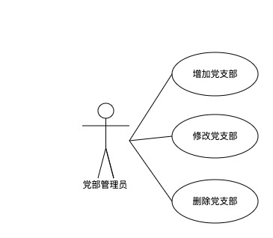

### 对外接口

|  |  |
| --- | --- |
| 接口名字 | 推送单个党支部信息 |
| 描述 | 党建平台中新建一个党支部后，向在平台中注册的第三方系统推送新增加的党支部信息。 |
| 内容格式 | JSON |
| 内容描述 | {  SerialNumber：党支部唯一编号  ParentSerialNumber：父级党部唯一编号  Name：党支部名字  Username：党部管理员唯一编号  } |

|  |  |
| --- | --- |
| 接口名字 | 推送单个党支部信息 |
| 描述 | 党建平台中修改一个党支部后，向在平台中注册的第三方系统推送修改后的党支部信息。 |
| 内容格式 | JSON |
| 内容描述 | {  SerialNumber：党支部唯一编号  ParentSerialNumber：父级党部唯一编号  Name：党支部名字  Username：党部管理员唯一编号  } |

|  |  |
| --- | --- |
| 接口名字 | 推送删除的党支部 |
| 描述 | 党建平台中删除一个党支部后，向在平台中注册的第三方系统推送新增加的党支部信息。 |
| 内容格式 | JSON |
| 内容描述 | {  SerialNumber：党支部唯一编号  } |

|  |  |
| --- | --- |
| 接口名字 | 提供所有党支部信息的接口 |
| 描述 | 在平台中注册的第三方系统可以主动拉取所有的党支部信息，党建平台以对象数据形式提供Json格式数据。 |
| 内容格式 | JSON |
| 内容描述 | [  {  SerialNumber：党支部唯一编号  ParentSerialNumber：父级党部唯一编号  Name：党支部名字  Username：党部管理员唯一编号  }  {  SerialNumber：党支部唯一编号  ParentSerialNumber：父级党部唯一编号  Name：党支部名字  Username：党部管理员唯一编号  }  ...  ] |

|  |  |
| --- | --- |
| 接口名字 | 提供根据编号查询单个党支部的信息 |
| 描述 | 在平台中注册的第三方系统可以主动拉取某个党支部的信息，党建平台提供Json格式数据。 |
| 内容格式 | JSON |
| 内容描述 | {  SerialNumber：党支部唯一编号  ParentSerialNumber：父级党部唯一编号  Name：党支部名字  Username：党部管理员唯一编号  } |

### 业务模型

|  |  |  |  |  |
| --- | --- | --- | --- | --- |
| 表名 | party_branch(党支部表) | | | |
| 列名 | 名称 | 类型 | 长度 | 备注 |
| id | id | bigint |  |  |
| display_order | 排序号 | int |  |  |
| full_id | 树形节点关系路径id | varchar | 255 |  |
| level | 级别 | int | 11 |  |
| name | 名称 | varchar | 255 |  |
| parent_id | 父id | int |  |  |
| region_id | 园区ID | varchar | 255 |  |
| institution_id | 企业机构ID | varchar | 255 |  |

## 企业机构模块

### 业务逻辑说明

管理企业机构信息。从产融平台中获取企业唯一标识编码、名称以及系统应用级别。

党建平台中所有的实体数据都会有一个orginazation_id字段来关联企业机构，用来隔离不同企业机构的内容。

### 系统用例图

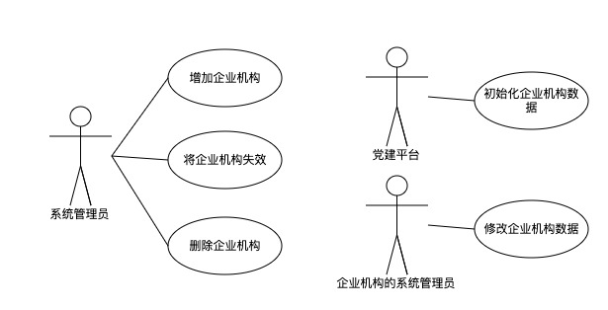

### 对外接口

|  |  |
| --- | --- |
| 接口名字 | 一键部署企业机构接口 |
| 描述 | 党建平台提供企业机构入驻平台时的一键式初始化服务。产融平台提供企业机构唯一编号和名字，以及企业机构党建平台系统管理员信息。 |
| 内容格式 | JSON |
| 内容描述 | 入参：  {  EnterpriseSerialNumber:园区企业唯一编号  EnterpriseName:企业名字  SystemManager：企业机构的系统管理员  {  Username：用户唯一编号标识  Name：名字  Email:邮箱  CellphoneNumber:手机号  Gender:性别  IdCardNumber:身份证号  }  }  返回：  {  Code：http状态编码  Desc：信息描述  } |

### 业务模型

|  |  |  |  |  |
| --- | --- | --- | --- | --- |
| 表名 | insititution(企业机构表) | | | |
| 列名 | 名称 | 类型 | 长度 | 备注 |
| id | id | varchar | 22 |  |
| serial_number | 企业唯一编号 | varchar | 255 |  |
| name | 名字 | text |  |  |
| status | 状态 | varchar | 255 | 字典 institution_status, |
| manager_username | 系统管理员用户名 | varchar | 255 |  |
| region_id | 园区id | varchar | 255 |  |

|  |  |  |  |  |
| --- | --- | --- | --- | --- |
| 表名 | region(园区表) | | | |
| 列名 | 名称 | 类型 | 长度 | 备注 |
| id | id | varchar | 22 |  |
| serial_number | 企业唯一编号 | varchar | 255 |  |
| name | 名字 | text |  |  |
| manager_username | 系统管理员用户名 | varchar | 255 |  |

## 登录认证模块

### 业务逻辑说明

系统用户信息。和党员信息一一对应，定义党员登录系统的权限。

系统用户和角色之间的关系为一对多，角色和菜单之间的关系为一对多。角色和接口权限之间的关系为一对多。一个用户对系统的权限分为两部分，内容可见权限和操作权限，其他权限不再做细化。内容可见权限对应菜单，并不做部分页面可见权限的控制。操作权限对应后台处理接口，指定某个角色能够调用某个后台处理接口。

配合产融平台实现单点登录。

### 系统用例图

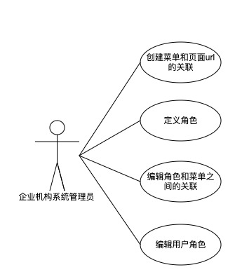

### 对外接口

|  |  |
| --- | --- |
| 接口名字 | 批量接受用户信息的接口 |
| 描述 | 党建平台提供批量接收用户信息的被动拉取接口。产融平台可以通过此接口向党建平台批量增加或更新用户信息。 |
| 内容格式 | JSON |
| 内容描述 | 入参：  [  {  Username：用户唯一编号标识  Name：名字  Email:邮箱  CellphoneNumber:手机号  Gender:性别  IdCardNumber:身份证号  }  {  Username：用户唯一编号标识  Name：名字  Email:邮箱  CellphoneNumber:手机号  Gender:性别  IdCardNumber:身份证号  }  ...  ]  返回：  {  Code：http状态编码  Desc：信息描述  } |

### 业务模型

|  |  |  |  |  |
| --- | --- | --- | --- | --- |
| 表名 | User(用户表) | | | |
| 列名 | 名称 | 类型 | 长度 | 备注 |
| id | id | varchar | 22 |  |
| username | 用户名 | varchar | 255 |  |
| password | 密码 | varchar | 255 |  |
| name | 姓名 | varchar | 255 |  |
| email | 邮箱 | varchar | 255 |  |
| phone | 电话 | varchar | 255 |  |
| gender | 性别 | int | 11 |  |
| education | 学历 | varchar | 255 | 字典 |
| enabled | 状态 | bit |  |  |
| business_department_id | 部门 | int | 20 |  |
| roles | 角色 | varchar | 255 |  |
| createDate | 创建时间 | datetime |  |  |
| createUser | 创建人 | varchar | 255 |  |
| modifyDate | 修改时间 | datetime |  |  |
| modifyUser | 修改人 | varchar | 255 |  |
| passwordModifyDate | 密码修改时间 | datetime |  |  |
| openId | 用户openId | varchar | 22 | 用于平台单点登录 |
| region_id | 园区ID | varchar | 255 |  |
| institution_id | 企业机构ID | varchar | 255 |  |

|  |  |  |  |  |
| --- | --- | --- | --- | --- |
| 表名 | role_menu(角色菜单表) | | | |
| 列名 | 名称 | 类型 | 长度 | 备注 |
| id | id | varchar | 22 |  |
| role_code | 角色编号 | varchar | 22 |  |
| menu_id | 菜单ID | varchar | 22 |  |
| region_id | 园区ID | varchar | 255 |  |
| institution_id | 企业机构ID | varchar | 255 |  |

|  |  |  |  |  |
| --- | --- | --- | --- | --- |
| 表名 | menu(菜单表) | | | |
| 列名 | 名称 | 类型 | 长度 | 备注 |
| id | id | varchar | 22 |  |
| name | 菜单名字 | varchar | 255 |  |
| url | 菜单访问路径 | varchar | 255 |  |
| parent_id | 父菜单ID | **varchar** | **22** |  |
| region_id | 园区ID | varchar | 255 |  |
| institution_id | 企业机构ID | varchar | 255 |  |

### 单点登录时序图

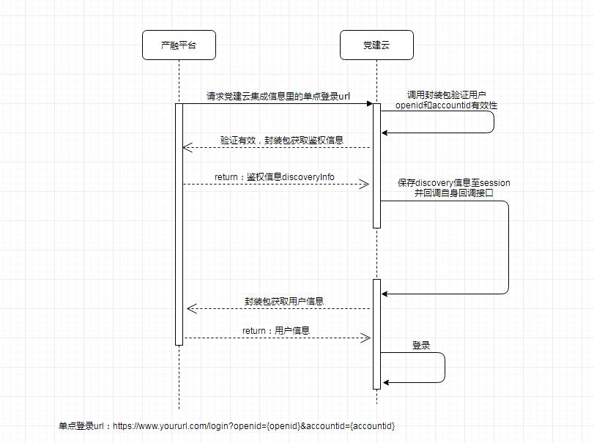

## 内容管理模块

### 业务逻辑说明

内容管理模块包含三个业务模型：页面模型、内容模块、内容实体。

页面模型提供两种模板：图文疏散布局、信息集中布局。

内容模块提公多个内容实体集中展示方式，有三种方式：数据列表、缩略图列表、详细信息大面板。

内容实体指具体的系统基础信息，有三类来源：在线编辑图文、文件附件、视频附件。每种类型都要提供，缩略图、标题、描述三个信息。

内容定制过程就时指定页面模型、放置内容模块、指定内容实体查询接口的过程。

三种内容最终会生成一个页面，页面url会关联至菜单。

### 系统用例图

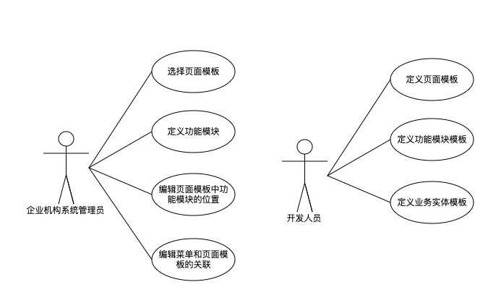

### 对外接口

无

### 业务模型

|  |  |  |  |  |
| --- | --- | --- | --- | --- |
| 表名 | sys_upload_file(附件表) | | | |
| 列名 | 名称 | 类型 | 长度 | 备注 |
| id | id | varchar | 22 |  |
| code | 附件编号 | varchar | 255 |  |
| name | 名称 | varchar | 255 |  |
| upload_time | 上传时间 | datetime |  |  |
| url | 访问路径 | varchar | 255 |  |
| uploader_id | 上传人 | varchar | 22 |  |
| region_id | 园区ID | varchar | 255 |  |
| institution_id | 企业机构ID | varchar | 255 |  |

|  |  |  |  |  |
| --- | --- | --- | --- | --- |
| 表名 | video_file(视频文件表) | | | |
| 列名 | 名称 | 类型 | 长度 | 备注 |
| id | id | varchar | 22 |  |
| img_file_sn | 主图编号 | varchar | 255 |  |
| Is_video | 是否视频 | bit |  |  |
| order | 排序号 | int |  |  |
| text | 描述 | text |  |  |
| title | 标题 | varchar | 255 |  |
| video_type | 所归属子模块 | varchar | 255 |  |
| upload_date | 上传时间 | datetime |  |  |
| uploader_id | 上传人id | varchar | 22 |  |
| video_file_sn | 视频或文件编码 | varchar | 255 |  |
| verify_state | 审核状态 | varchar | 255 |  |
| reject_reason | 驳回原因 | text |  |  |
| video_module | 归属模块 | varchar | 255 |  |
| region_id | 园区ID | varchar | 255 |  |
| institution_id | 企业机构ID | varchar | 255 |  |

|  |  |  |  |  |
| --- | --- | --- | --- | --- |
| 表名 | article(资讯表) | | | |
| 列名 | 名称 | 类型 | 长度 | 备注 |
| id | id | varchar | 22 |  |
| Article_type | 资讯类型 | varchar | 255 |  |
| File_sn | 文件编号 | varchar | 255 |  |
| order | 排序号 | int | 11 |  |
| Verify_state | 审核状态 | varchar | 255 |  |
| text | 内容 | text |  |  |
| title | 标题 | varchar | 255 |  |
| Upload_date | 上传时间 | datetime |  |  |
| Uploader_id | 上传人id | varchar | 22 |  |
| File_sns | 关联的附件编码 | varchar | 255 |  |
| Reject_reason | 驳回原因 | text |  |  |
| Is_head | 是否头条 | bit |  |  |
| region_id | 园区ID | varchar | 255 |  |
| institution_id | 企业机构ID | varchar | 255 |  |

## 党费缴纳模块

### 业务逻辑说明

党支部党费缴纳历史情况。带入党支部唯一编码从缴费平台获取缴费历史记录。

个人党费缴纳历史记录。带入username唯一编码从缴费平台获取历史记录。

个人党费缴纳。在页面中用iframe签入缴费平台缴费页面。

### 系统用例图

无

### 对外接口

|  |  |
| --- | --- |
| 接口名字 | 获取党支部党费缴纳历史记录 |
| 描述 | 党建平台主动调用缴费系统接口获取党支部缴费历史记录。返回数据应包括起始日期和结束日期所在月份，以及之间的月份。 |
| 内容格式 | JSON |
| 内容描述 | 入参  {  PartyBranchSerialNumber:党支部唯一编号  BeginDate：查询起始日期  EndDate：查询结束日期  }  返回结果：  [  {  Year:年度  Month：月份  TotalNumberOfMember：党支部总党员数  PaidNumberOfMember：已缴纳党费的党员数  UnpaidNumberOfMember:未缴纳党费的党员数  PayableAmount：应缴总金额  PaidAmount：已缴金额  UnpaidAmount：未缴金额  PaidMembers：已缴党员  [  {SerialNumber:全国党员唯一编号}，  {SerialNumber:全国党员唯一编号}  ...  ]  UnpaidMembers：未缴党员  [  {SerialNumber:全国党员唯一编号}，  {SerialNumber:全国党员唯一编号}  ...  ]  }  ] |

|  |  |
| --- | --- |
| 接口名字 | 获取单个党员党费缴纳历史记录 |
| 描述 | 党建平台主动调用缴费系统接口获取单个党员缴费历史记录。返回数据应包括起始日期和结束日期所在月份，以及之间的月份。 |
| 内容格式 | JSON |
| 内容描述 | 入参  {  SerialNumber:全国党员唯一编号  BeginDate：查询起始日期  EndDate：查询结束日期  }  返回结果：  [  {  Year:年度  Month：月份  PayableAmount：应缴总金额  PaidAmount：已缴金额  UnpaidAmount：未缴金额  }  {  Year:年度  Month：月份  PayableAmount：应缴总金额  PaidAmount：已缴金额  UnpaidAmount：未缴金额  }  ...  ] |

获取党员党费缴纳接口,直接在页面iframe模块嵌入缴费平台党费缴纳页面。

### 业务模型

无

## 数据导出模块

### 业务逻辑说明

定义EP_开头的底层数据汇聚表。提供定时任务每天定时合并，以及实时合并的功能，由数据导出业务服务层提供。

具体数据定义表在详细设计中描述。

### 系统用例图

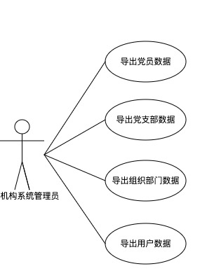

### 对外接口

无

### 业务模型

具体在详细设计描述。

## 消息通知模块

### 业务逻辑说明

消息通知分为两类：定时通知、事件通知。

定时通知指在由管理员指定时间（正则表达式）通知，并且有通知重复数以及重复间隔设置。

事件通知指在特定事件发生时触发通知。如登录、数量超阈值等。

分为三个模块：定时任务触发、通知消息事件生成、通知消息展示。

定时任务触发定时任务，在阶段性时间内会生成消息事件。同样在特定其他事件发生时，也会生成消息事件。消息事件利用spring事件模型，由事件监听者接收计算重复数及重复间隔，在页面上弹窗展示。

### 系统用例图

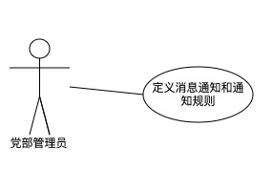

### 对外接口

无

### 业务模型

|  |  |  |  |  |
| --- | --- | --- | --- | --- |
| 表名 | message (消息表) | | | |
| 列名 | 名称 | 类型 | 长度 | 备注 |
| id | id | varchar | 22 |  |
| serial_number | 编号 | varchar | 255 | 唯一全局编号 |
| proposer_id | 提出人 | varchar | 22 |  |
| content | 内容 | text |  |  |
| date | 提出日起 | datetime |  |  |
| promote_type | 提示类型 | int |  | 字典值 message_promote_type |
| event_code | 触发事件编号 | varchar | 255 | 字典值 trige_event_type |
| repeat_count | 重复次数 | int |  | 最大十次 |
| repeat_interval | 重复间隔 | int |  | 单位秒 |
| region_id | 园区ID | varchar | 255 |  |
| institution_id | 企业机构ID | varchar | 255 |  |

# 容灾设计（可选）

# 监控设计（可选）

# 用户界面设计（可选）

# 安全设计（可选）

# 其他设计（可选）

# 附录（可选）